Отчет проведения публичных мероприятий для информирования населения по итогам 2019 года.
Результаты работы по организации деятельности независимой оценки качества условий оказаний услуг организаций и учреждений культуры и образования Черемшанского муниципального района за 2019 год, выявленных недостатков, а так же план по устранению выявленных нарушений и ответственных должностных лиц были рассмотрены на сессии района по подведению итогов года 11 февраля 2020 года.
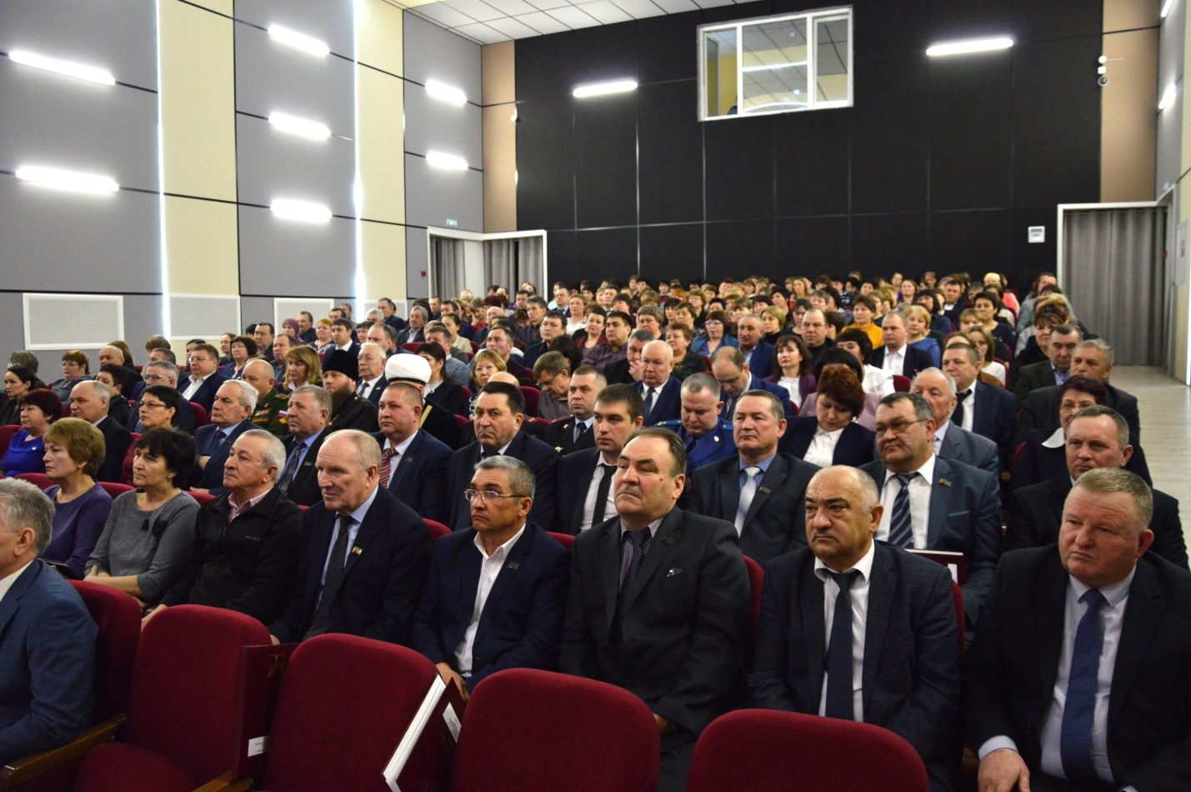
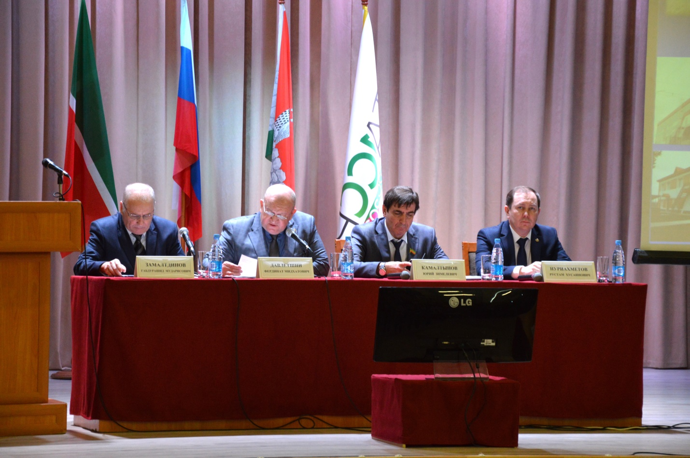

На сессии района 19 сентября:
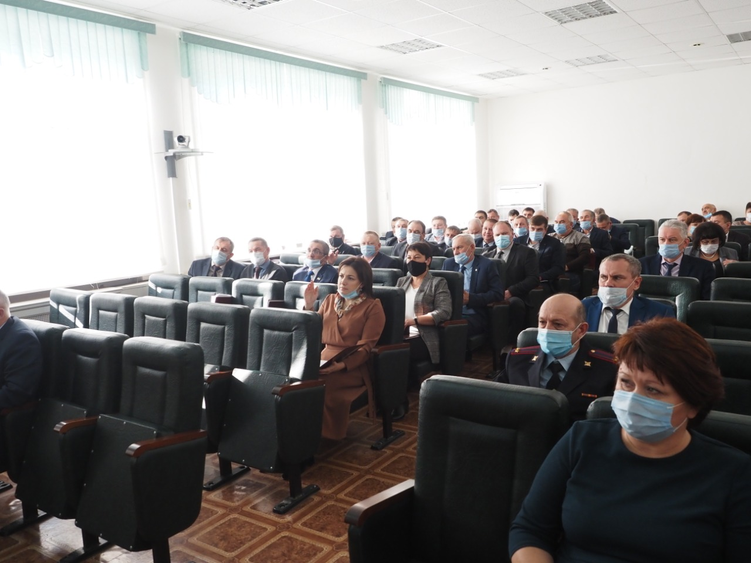
На сходе граждан 24 ноября:
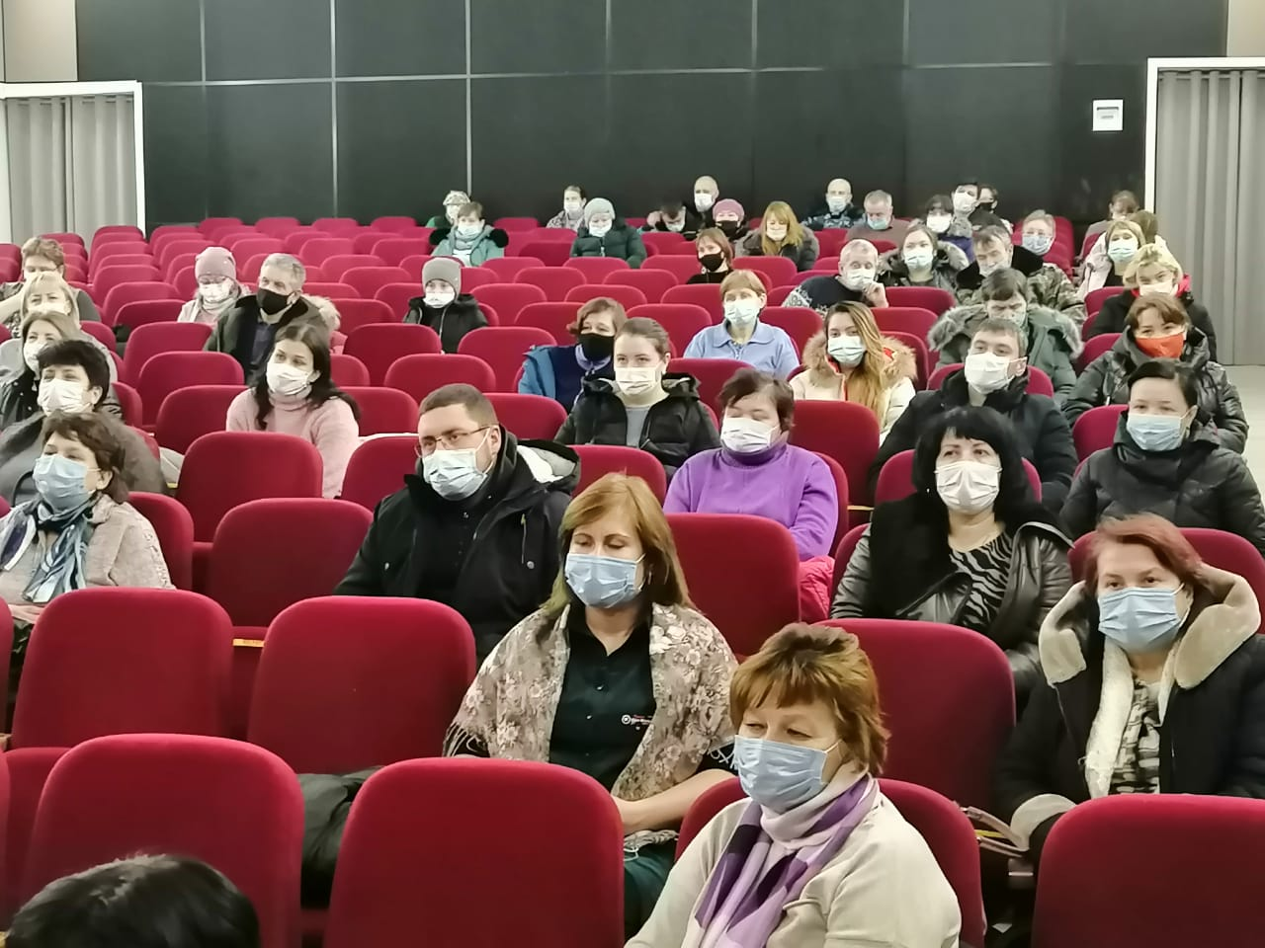

Так же возможность участия в оценке качества повышения услуг обсуждались на методических семинарах и родительских образованиях в образовательных учреждениях района .
